Análisis gráfica de tiempo – Práctica 4

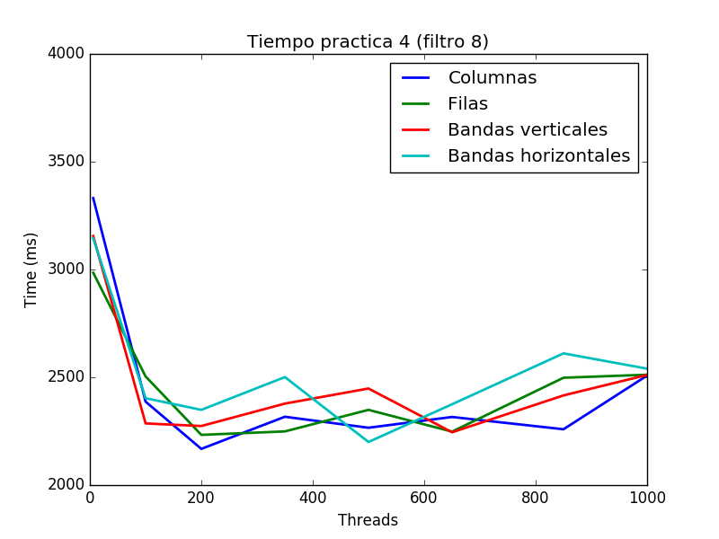
En esta gráfica se comparan los tiempos de suavizado de la imagen por columnas, filas y bandas horizontales y verticales.

Se puede observar como a partir de 100 hilos el tiempo oscila entre 2 y 2.5 segundos, mientras que con menos de 100 hilos está entre 3 y 3.4 segundos. No hay grandes diferencias entre los cuatro tipos de recorrido de la imagen, aunque en general no recorrer la imagen por bandas y recorrerla por columnas es más eficiente.
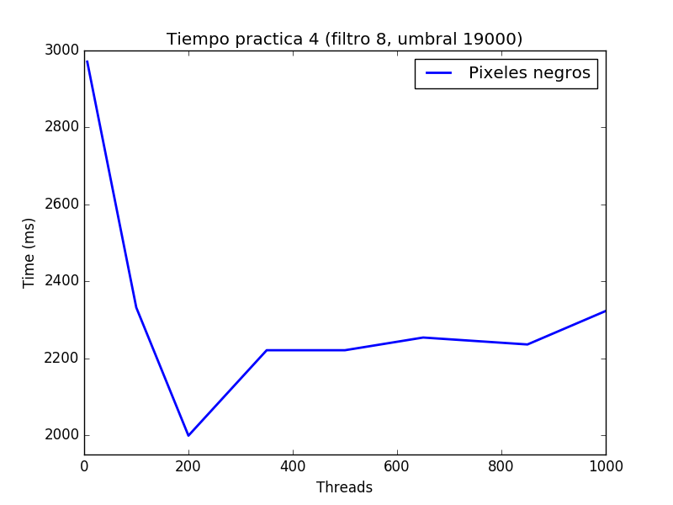
En esta gráfica se muestra el tiempo que se tarda en contar los pixeles negros de una imagen suavizada y binarizada con un número creciente de hilos.

Se puede observar como con 6 hilos tarda 3 segundos, mientras que con 200 tarda 2 segundos. A partir de los 200 hilos tiene una tendencia creciente y pierde eficiencia, rondando los 2.2 segundos.

